李昊朔 PM

刘兴

谭琼

王卉

南京大学软件学院 | 汉口路

“超人不用飞”系统 需求获取计划书

# 修订历史

|  |  |  |  |
| --- | --- | --- | --- |
| 修订人员 | 日期 | 变更原因 | 版本号 |
| 刘兴 | 2016-10-30 | 初版 | 1.0 |
| 刘兴 | 2016-11-15 | 跟踪与反馈 | 2.0 |

目录

修订历史 2

1. 引言 4

1.1 编制目的 4

1.2 词汇表 4

1.3 参考资料 4

2. 需求获取计划概要 4

2.1 需求获取活动 4

2.2 需求获取流程 5

2.3 需求获取时间轴 5

3. 需求获取各阶段明细 6

3.1 研究应用背景，建立知识框架 6

3.2 目标分析，获取项目前景和范围 6

3.3 选择获取方法 6

3.3.1 半结构化面谈 7

3.3.2 结构化面谈 7

3.3.3 纸质原型 7

3.3.4 场景串联图板 8

3.3.5 交互式原型 8

3.3.6 其他 9

3.4 执行获取 9

3.4.1 获取计划 9

3.4.2 甘特图 10

4. 跟踪与反馈 11

5. 附录 11

# 1. 引言

## 1.1 编制目的

超人不用飞是一个基于位置信息的互助平台，主要提供在线的求助帮助、离线的信息查询等功能特性。

本文档是需求小组在进行需求工程实践中在需求获取阶段的产物，作用于整个需求获取阶段，主要描述了需求获取阶段的全程计划安排，作为执行指南和后续跟踪管理的依据。

## 1.2 词汇表

|  |  |
| --- | --- |
| 用语 | 解释 |
| MPre | 面谈准备 |
| M | 面谈 |
| Goal | 目标 |
| Stkhd | 涉众 |
| V&S | 前景和范围 |
| MRev1 | 面谈分析 |
| Refine | 精化 |
| Prttp | 原型 |
| Doc | 文档 |
| CheckPre | 评审准备 |
| Check | 评审 |
| UI | 原型设计 |

## 1.3 参考资料

1.骆斌，丁二玉.需求工程------软件建模与分析[M].北京：高等教育出版社，2009:1-112

2.超人不用飞目标模型描述文档

3.超人不用飞项目前景和范围文档

# 2. 需求获取计划概要

## 2.1 需求获取活动

在进行了对上一阶段形成的目标模型的进一步审查和分析之后，综合考量系统的高层目标，系统的受众和应用场景，我们任务在整个需求获取当中应该进行以下活动。

* 研究应用背景，分析现有类似系统，建立初始知识框架
* 分析系统高层目标，建立目标模型
* 寻找相关涉众，进行涉众分析和涉众选择
* 根据目标模型，涉众特点，选择具体获取方法
* 先行确定获取活动的内容和主题，设定场景，执行需求获取具体活动
* 对需求获取具体活动的结果进行记录，分析和汇总
* 结合场景方法，进行用例分析，获得阶段制品即用例文档和用户需求列表

## 2.2 需求获取流程

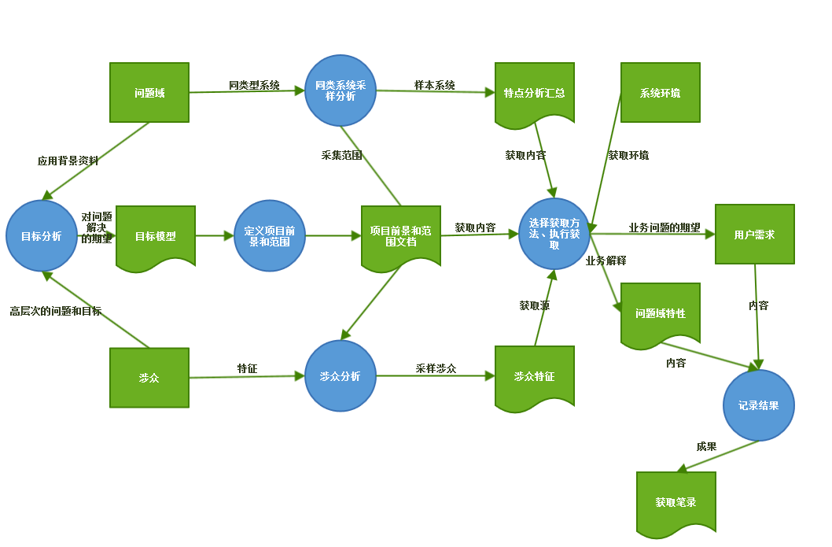

## 2.3 需求获取时间轴

下图表示了需求获取阶段各个子任务的时间截点即完成的Deadline

# 3. 需求获取各阶段明细

## 3.1 研究应用背景，建立知识框架

需求小组首先对市场上存在的互助系统进行了分析，选择了代表性的产品进行重点分析，完成了对市场情况、相关背景的研究和只是框架的建立，具体参见《超人不要飞标准化问题描述》文档中的相关描述。

## 3.2 目标分析，获取项目前景和范围

小组在应用背景的基础上首先进行了简单的问题分析，由问题入手，得到了高层次的系统目标，然后通过目标模型的分析方法，进行了目标建模，其间进行了基于目标的涉众分析并且最终形成了项目前景和范围文档，具体过程和产物已经提交。

## 3.3 选择获取方法

通过对涉众的特点和项目的目标、前景与范围以及成本等方面的综合考虑，我们选择了如下方法进行需求的具体获取，主要采取的是面谈方法和原型方法，面谈是需求获取的经典方法，几乎所有项目都采取面谈获取需求，这也是我们主要的获取方法，它具有成本低，实践容易，提高涉众参与度等优点，针对面谈方法使用中可能存在的概念结构不同、模糊化描述、默认知识、潜在知识等现象，我们使用原型方法作为主要的补充手段，用于对细节和复杂部分的细化和分析。

### 3.3.1 半结构化面谈

#### 方法描述

在项目的初期阶段，我们主要以获取的知识框架为基础，进行详细的问题准备，但是选择的问题叙述方式较为多样化，主要用于获取高层次的目标和特性，逐步建立系统的功能需求框架，在此框架的基础上处理逐步细化的探索性问题。

随着需求获取的逐渐深入，每次给出的基础性框架更为明确，探索性问题的针对性和细节性更强，面谈的结构化程度逐渐增强，逐步穿插界面原型，场景方法和故事板方法，已经能够处理绝大多数的需求获取任务。

#### 选择理由

出于对面谈效率的考虑，加之符合需求开发人员的知识背景，我们不使用非结构化面谈的方法。半结构化方法的作用强大，能够有效的进行面谈的准备和组织，又提供了适度的灵活性，作为探索性的空间，适合轻型移动端应用的需求获取。

### 3.3.2 结构化面谈

#### 方法描述

在需求获取的后期阶段，在用例初稿和用户需求列表初步形成之后，我们使用结构化面谈的方法，逐条对需求初步产物进行审查，形成反馈，进行查缺补漏工作，同时用户在需求获取评审的参与方法。

#### 选择理由

在后期阶段，由于细节以及基本明确，所以探索性的空间很小，只需向用户确认需求，这样选择成本更低，而且可以通过视频会议等方式完成，更为方便。

### 3.3.3 纸质原型

#### 方法描述

在项目前景和范围以及确定之后，开始逐步细化用户需求，我们采用了用例和场景的组织方法，首先得到了多个场景，形成了系统用例图，然后以此为依据，明确系统和用户之间的交互，在这个阶段，使用了纸质原型，主要以水平层次的原型为主，主要采取界面原型，获得初步的功能模块和场景流程。

#### 选择理由

原型方法在应对需求的不确定性方面有着很好的表现，而且本系统致力于能够用于相较于同类系统有一定独特性或者优势的特性，所以需要使用原型进行探索，在初期不确定性很高的时候，选择使用成本最低的纸质原型，而且应用于直接与用户进行交流的情境下，修改更为方便，效率更高。

### 3.3.4 场景串联图板

#### 方法描述

使用在线故事板构建网站<https://www.storyboardthat.com>进行场景串联图板的建立，主要是将场景式的互动通过图形描述展现给用户，通过对用户反馈的收集和分析，进行进一步的需求明确。

#### 选择理由

第一版本原型展现的是静态画面，不具有动态性，难以和评估者进行明显的互动，所以我们采用交互性介于动态程序和静态画面之间的场景串联图板，这样可以把各个画面相互联系起来，描述复杂的情节和步骤，并易于发现用户容易遗漏或者习以为常的交互序列，同时使用storyboardthat.com构建的场景串联图板，成本较低，制作简单，比较理想。

### 3.3.5 交互式原型

#### 方法描述

在前两版原型进行了客户反馈分析和改进之后，使用ProcessOn进行交互式原型的构建，此次原型基本形成最终应用的功能框架和外部特征，与用户会面，请用户进行使用，获得用户反馈，进行改进。

#### 选择理由

基于原型工具构建高保真原型，具有较好的真实感，提高用户评估的参与意识，能够表达互动式的交互行为，并且可以通过发现用户的行为，操作序列，例如出错点等发现更多有用信息，而且成本在可以承受的范围之内。

### 3.3.6 其他

由于项目的成本的限制以及系统特性，不采取观察和文档审查的方法进行需求获取。

## 3.4 执行获取

### 3.4.1 获取计划

|  |  |  |  |  |
| --- | --- | --- | --- | --- |
| 活动ID | 活动名称 | 活动内容 | 预计完成时间 | 负责人 |
| MPre1 | 收集背景资料 | 对系统产生的背景进行深入了解剖析，为后续做好准备 | 9-25 | 李昊朔 |
| M1 | 面谈 | 第一次面谈，对问题进行明确，了解用户对系统的模糊期望 | 9-28 | 李昊朔 |
| Goal | 目标分析 | 整理第一次面谈的结果，进行问题分析，目标建模 | 10-7 | 刘兴 |
| Stkhd | 涉众分析 | 进行基于目标模型的涉众分析 | 10-7 | 王卉 |
| V&S | 前景与范围定义 | 结合用户反馈，对目标精化进行调整，继而完成项目前景和范围的定义，完成前景和范围文档的编写 | 10-10 | 谭琼 |
| MPre2 | 面谈材料和流程准备 | 将目标模型组织成可汇报易审查的形式，准备问题列表 | 11-1 | 李昊朔 |
| M2 | 面谈 | 获取用户对目标的反馈，记录面谈内容 | 11-3 | 刘兴 |
| MRev1 | 面谈结果汇总、讨论、分析 | 分析面谈结果，开会讨论，互相补充，达成一致 | 11-3 | 李昊朔 |
| Refine1  Prttp1 | 精化用例，分析场景，制作场景串联图板 | 对用例进行细化，拆分等，在storyboardthat.com上制作场景串联图板 | 11-7 | 谭琼 |
| UI | 界面原型设计 | 设计出界面原型并进行评审 | 11-9 | 王卉 |
| CheckPre | 评审会议准备 | 构建checklist，发放评审准备材料 | 11-11 | 刘兴 |
| Check | 需求评审 | 进行对文档的评审 | 11-13 | 谭琼 |

### 3.4.2 甘特图

# 

# 4.跟踪与反馈

我们使用表格记录需求获取计划的执行情况

|  |  |  |  |
| --- | --- | --- | --- |
| 活动ID | 预计执行时间 | 实际执行时间 | 备注 |
| MPre1 | 9-25 | 9-25 |  |
| M1 | 9-28 | 9-28 |  |
| Goal | 10-7 | 10-8 | 假期延期一天 |
| Stkhd | 10-7 | 10-7 |  |
| V&S | 10-10 | 10-10 |  |
| MRev2 | 11-1 | 11-1 |  |
| M2 | 11-3 | 11-3 |  |
| MRevl | 11-3 | 11-3 |  |
| Refine1  Prttp1 | 11-7 | 11-7 |  |
| UI | 11-9 | 11-10 |  |
| CheckPre | 11-11 | 11-11 |  |
| Check | 11-13 | 11-13 |  |

# 5. 附录